PENERAPAN PENDEKATAN DEEP LEARNING BERBANTUAN MEDIA INTERAKTIF PEAR DECK UNTUK MENINGKATKAN HASIL BELAJAR KOGNITIF SISWA SMA PADA MATERI GELOMBANG
Usman Almah Ribi¹, Syahril Syahril², Mitri Irianti³
Pendidikan Fisika FKIP Universitas Riau
¹usman.almah0062@student.unri.ac.id, ²syahril@lecturer.unri.ac.id, ³mitri.irianti@lecturer.unri.ac.id

ABSTRACT
This study aimed to describe students' cognitive learning outcomes and evaluate the effect of implementing a deep learning approach assisted by Pear Deck interactive media on high school students' cognitive learning outcomes in wave materials. This research was a quasi-experimental study using a non-equivalent control group design. The population consisted of all eleventh-grade MIPA students at SMAN 16 Pekanbaru during the even semester of the 2025/2026 academic year. Samples were selected using a lottery technique, resulting in class XI.1 as the experimental class (31 students) and class XI.2 as the control class (29 students). Data were collected through a posttest consisting of 15 multiple-choice questions measuring cognitive levels C1 to C5. Data analysis involved descriptive statistics and inferential statistics using the Independent Samples t-Test via SPSS 27. The descriptive analysis showed that the average posttest score of the experimental class was 84.29 (Good category), while the control class scored 77.82 (Good category). The inferential analysis yielded a significance value of 0.034, which is less than 0.05. Thus, the alternative hypothesis (Ha) was accepted, indicating a statistically significant difference in cognitive learning outcomes between the two classes. It can be concluded that the application of a deep learning approach assisted by Pear Deck interactive media has a positive and significant effect on improving high school students' cognitive learning outcomes in physics, particularly on wave materials.
Keywords: Deep learning approach, Pear Deck interactive media, Cognitive learning outcomes, Wave materials.
ABSTRAK
Penelitian ini bertujuan untuk mendeskripsikan hasil belajar kognitif siswa dan mengetahui pengaruh penerapan pendekatan deep learning berbantuan media interaktif Pear Deck terhadap hasil belajar kognitif siswa SMA pada materi gelombang. Jenis penelitian ini adalah eksperimen semu (quasi-experimental) dengan menggunakan desain nonequivalent control group design. Populasi penelitian mencakup seluruh siswa kelas XI jurusan MIPA di SMAN 16 Pekanbaru semester genap tahun ajaran 2025/2026. Pengambilan sampel dilakukan dengan teknik undian sehingga terpilih kelas XI.1 sebagai kelas eksperimen (31 siswa) dan kelas XI.2 sebagai kelas kontrol (29 siswa). Pengumpulan data dilakukan melalui pemberian posttest berupa 15 butir soal pilihan ganda yang mengukur ranah kognitif tingkat C1 sampai C5. Teknik analisis data menggunakan statistik deskriptif dan statistik inferensial uji Independent Samples t-Test berbantuan perangkat lunak SPSS 27. Hasil analisis deskriptif menunjukkan nilai rata-rata posttest kelas eksperimen sebesar 84,29 (kategori Baik), sedangkan kelas kontrol sebesar 77,82 (kategori Baik). Hasil analisis inferensial menunjukkan nilai signifikansi Sig. (2-tailed) sebesar 0,034 lebih kecil dari 0,05. Dengan demikian, hipotesis alternatif (H_{a}) diterima yang menunjukkan adanya perbedaan hasil belajar kognitif yang signifikan antara kedua kelas. Dapat disimpulkan bahwa penerapan pendekatan deep learning berbantuan media interaktif Pear Deck berpengaruh positif dan signifikan dalam meningkatkan hasil belajar kognitif siswa SMA pada materi gelombang.
Kata Kunci: Pendekatan deep learning, Media interaktif Pear Deck, Hasil belajar kognitif, Materi gelombang.

A. Pendahuluan
Pendidikan merupakan pilar utama dalam pembangunan sumber daya manusia yang berkualitas, di mana proses pembelajaran di sekolah menengah atas (SMA) perlu menyesuaikan diri dengan perkembangan teknologi dan kebutuhan peserta didik abad ke-21. Dalam lingkup sains, fisika diakui sebagai ilmu dasar yang sangat penting karena berfungsi untuk menganalisis dan menjelaskan struktur alam, zat, sifat fisis, hingga perubahan energi yang terlibat di dalamnya (Syelvia Putri & Syafitri, 2023). Karakteristik mata pelajaran fisika itu sendiri menuntut pemahaman konsep yang mendalam serta penalaran logis yang sistematis, bukan sekadar kemampuan menghafal fakta secara pasif. Berdasarkan hakikatnya, fisika terdiri atas tiga aspek yang saling berintegrasi, yakni fisika sebagai proses, fisika sebagai produk, dan fisika sebagai sikap (Handaka et al., 2018). Ketiga aspek tersebut hendaknya dapat mengembangkan pemahaman konseptual pada diri peserta didik melalui serangkaian proses mental dan aktivitas ilmiah yang terstruktur (Murdani, 2020).
Namun, kondisi nyata yang diperoleh di lapangan sering kali menunjukkan adanya kesenjangan dari hakikat pembelajaran tersebut. Salah satu tantangan utama yang kerap dihadapi adalah rendahnya tingkat keterlibatan siswa (student engagement), baik dari dimensi perilaku, afektif, maupun kognitif selama proses pembelajaran berlangsung, yang pada akhirnya memengaruhi hasil belajar kognitif mereka (Saputra et al., 2020; Nurrindar & Wahjudi, 2021). Fenomena permasalahan ini terlihat semakin kompleks ketika siswa dihadapkan pada materi fisika yang dinilai memiliki tingkat abstraksi tinggi dan rumit seperti materi gelombang. Banyak siswa mengalami kesulitan fungsional dalam memvisualisasikan hubungan antara fenomena fisis nyata (seperti amplitudo, frekuensi, dan fase) dengan representasi matematis serta grafisnya (Bitu et al., 2024). Faktor utama yang melatarbelakangi permasalahan ini adalah minimnya penggunaan media pembelajaran yang bersifat interaktif untuk membuat pembelajaran gelombang yang abstrak dapat menjadi lebih nyata, sehingga siswa cenderung pasif (Yuliana & Susilo, 2021; Bitu et al., 2024).
Untuk mengatasi permasalahan tersebut, pemanfaatan teknologi informasi dan komunikasi (TIK) serta penerapan pendekatan pedagogis modern menjadi sebuah alternatif yang sangat relevan (Bond et al., 2020). Secara teoretis, proses konstruksi pengetahuan siswa sejalan dengan teori belajar konstruktivisme yang menyatakan bahwa pengetahuan bukanlah entitas yang ditransfer atau diterima secara pasif, melainkan sebuah konstruksi aktif oleh individu yang membangun makna berdasarkan pengalaman dan interaksinya dengan lingkungan (Andi Asrafiani Arafah et al., 2023). Dalam upaya mengoptimalkan konstruksi kognitif tersebut, dalam dunia pendidikan saat ini berkembang pendekatan Deep Learning (Pembelajaran Mendalam) yang sangat sejalan dengan prinsip Kurikulum Merdeka (Arif et al., 2025). Pendekatan Deep Learning ini bertujuan untuk menciptakan pengalaman belajar yang bermakna, relevan, dan menyenangkan melalui tiga pilar utama (3M), yaitu Meaningful learning, Mindful learning, dan Joyful learning (Azzahra & Jaya, 2025). Integrasi pendekatan ini dinilai krusial dalam konteks pendidikan fisika abad ke-21 untuk mendorong kemampuan siswa memahami konsep secara mendalam dan aplikatif (Mahulae et al., 2025).
Inovasi pembelajaran fisika dapat dicapai secara optimal apabila pendekatan Deep Learning digabungkan dengan media interaktif berbasis aplikasi seperti Pear Deck. Pear Deck merupakan add-on untuk Google Slides yang memungkinkan guru membuat presentasi interaktif yang dapat diikuti langsung oleh siswa menggunakan perangkat mereka masing-masing (Solissa et al., 2024). Melalui fitur-fiturnya—seperti respons teks, pilihan ganda, seret (draggable), dan menggambar (drawing)—Pear Deck mampu mengubah ceramah monoton menjadi aktivitas dua arah yang menyenangkan, menarik, dan aman secara emosional (Sugiono & Latief, 2023; Solissa et al., 2024). Penggabungan ini membuka ruang inovasi yang kuat, di mana aktivitas interaktif dari Pear Deck dapat dinilai untuk melihat level keterlibatan siswa, sementara pendekatan Deep Learning memastikan bahwa intervensi pengajaran dapat diarahkan secara dinamis dan berbasis data untuk memperkuat penguasaan konsep siswa (Azzahra & Jaya, 2025; Bitu et al., 2024).
Beberapa studi relevan terdahulu memperkuat landasan acuan dalam penelitian ini. Pembelajaran interaktif telah terbukti efektif secara signifikan dalam meningkatkan keterlibatan dan pemahaman siswa terhadap materi pelajaran (Bitu et al., 2024). Penelitian lain juga menyimpulkan bahwa aplikasi Pear Deck dapat dimanfaatkan secara efektif sebagai media pembelajaran interaktif yang mampu mendukung interaksi antara guru dan siswa (Solissa et al., 2024). Selain itu, implementasi pendekatan Deep Learning terbukti berhasil meningkatkan hasil belajar siswa, mengasah keterampilan berpikir kritis, serta mampu mengakomodasi perbedaan kebutuhan belajar secara optimal (Diniyah et al., 2025; Mailani et al., 2025a). Meskipun demikian, tantangan nyata menunjukkan bahwa masih terbatasnya literatur eksperimen terkontrol yang menguji kombinasi platform interaktif seperti Pear Deck dengan pendekatan Deep Learning secara langsung di kelas SMA, khususnya untuk topik fisika gelombang (Bitu et al., 2024). Mengingat tantangan dan peluang tersebut, fokus permasalahan dalam penelitian ini diarahkan pada pengujian efektivitas dari integrasi teknologi dan pendekatan pedagogis tersebut. Oleh karena itu, penelitian ini dirancang dengan tujuan untuk mengevaluasi apakah penerapan pendekatan Deep Learning berbantuan media interaktif Pear Deck dapat meningkatkan hasil belajar kognitif siswa SMA pada materi gelombang, serta untuk mengetahui apakah terdapat perbedaan peningkatan hasil belajar kognitif yang signifikan antara kelas yang menggunakan media interaktif Pear Deck dengan kelas yang menerapkan pembelajaran konvensional (Bitu et al., 2024).
Penelitian ini diharapkan dapat memberikan manfaat teoretis maupun praktis bagi dunia pendidikan. Bagi guru, penelitian ini memberikan alternatif media pembelajaran interaktif berbasis teknologi yang membantu mengidentifikasi strategi pengajaran yang lebih responsif terhadap kebutuhan siswa di era digital. Bagi siswa, penerapan metode ini bermanfaat untuk meningkatkan minat dan motivasi belajar, serta memudahkan pemahaman konsep abstrak gelombang melalui proses yang menyenangkan. Sedangkan bagi peneliti, hasil studi ini dapat digunakan sebagai acuan model pembelajaran, menambah wawasan dalam melaksanakan penelitian berbasis teknologi pendidikan, serta menyumbang bukti empiris mengenai desain instruksional berbasis data pada pembelajaran fisika di sekolah menengah.
B. Metode Penelitian (Huruf 12 dan Ditebalkan)
Penelitian ini merupakan penelitian eksperimen semu (quasi-experimental design) dengan desain non-equivalent control group design (Sugiyono, 2009) yang dilaksanakan di SMAN 16 Pekanbaru pada semester genap tahun ajaran 2025/2026. Populasi penelitian adalah seluruh siswa kelas XI jurusan MIPA di sekolah tersebut, sedangkan teknik pengambilan sampel menggunakan teknik undian setelah dilakukan uji prasyarat kesetaraan kondisi awal kelas menggunakan data sekunder nilai ulangan harian materi fluida. Sampel penelitian yang terpilih yaitu kelas XI.1 sebagai kelas eksperimen (31 siswa) yang diajar dengan menerapkan pendekatan Deep Learning berbantuan media interaktif Pear Deck, serta kelas XI.2 sebagai kelas kontrol (29 siswa) yang diajar menggunakan metode pembelajaran konvensional.
Instrumen yang digunakan berupa tes hasil belajar pilihan ganda sebanyak 15 soal untuk mengukur ranah kognitif siswa (C1 sampai C5) pada pokok bahasan materi gelombang. Rata-rata Skor yang diperoleh siswa menjadi acuan untuk menentukan kategori efektivitas pembelajaran berdasarkaan Tabel 1.

Tabel 1. Kategori Efektivitias Pembelajaran
Interval Skor | Kategori
$$85≤x≤100$$ | Sangat Baik
$$70≤x<85$$ | Baik
$$50≤x<70$$ | Cukup
$$0≤x<50$$ | Kurang

Teknik analisis data dilakukan secara deskriptif dan inferensial menggunakan bantuan perangkat lunak SPSS 27 pada taraf signifikansi $α=0,05$. Uji prasyarat analisis data yang akan dilakukan meliputi uji normalitas sebaran data dan uji homogenitas varians. Pengujian hipotesis untuk menentukan perbedaan hasil peningkatan kognitif antar kelas direncanakan menggunakan statistik parametrik berupa uji-t sampel independen (Independent Samples t-Test), namun jika asumsi normalitas data tidak terpenuhi, maka analisis statistik akan dialihkan menggunakan statistik non-parametrik berupa uji Mann-Whitney U Test.

C.Hasil Penelitian dan Pembahasan Deskripsi Peningkatan Hasil Belajar Kognitif Siswa
Data hasil belajar kognitif siswa dalam penelitian ini diperoleh melalui pemberian instrumen tes objektif berupa 15 butir soal pilihan ganda yang diberikan pada akhir pelaksanaan pembelajaran (posttest). Analisis statistik deskriptif digunakan untuk memberikan gambaran mengenai karakteristik sebaran data nilai dari kedua kelompok sampel yang diteliti. Berdasarkan hasil analisis deskriptif terhadap nilai posttest, kelas eksperimen yang dibelajarkan dengan pendekatan Deep Learning berbantuan media interaktif Pear Deck memperoleh nilai rata-rata sebesar 84,29 dengan simpangan baku (standard deviation) sebesar 10,58. Sementara itu, kelas control yang dibelajarkan menggunakan metode pembelajaran konvensional memperoleh nilai rata-rata posttest sebesar 77,82 dengan simpangan baku sebesar 12,50. Deskripsi statistik data perolehan nilai kedua kelas tersebut disajikan secara rinci pada Tabel 2.
Tabel 2. Deskripsi Hasil Belajar Kognitif Siswa
Kelas | SD | Rata-rata Posttest | Kategori
Eksperimen | 10,58 | 84,29 | Baik
Kontrol | 12,50 | 77,82 | Baik
Berdasarkan data deskriptif pada Tabel 2, rerata kelas eksperimen terpaut lebih tinggi secara klasifikasi kualitatif meskipun kedua kelompok berada pada rentang kategori yang sama yaitu "Baik". Guna menelaah lebih dalam mengenai sebaran kompetensi siswa pada tiap jenjang kognitif Taksonomi Bloom (C1 hingga C5), hasil perolehan skor posttest dianalisis secara spesifik. Perbandingan capaian skor rata-rata tiap tingkat kognitif antara kelas eksperimen dan kelas kontrol divisualisasikan melalui Grafik 1.
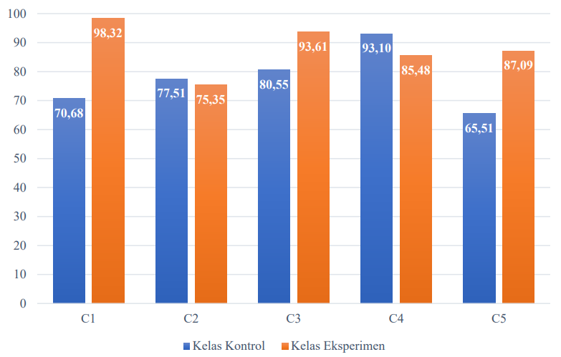

Grafik 1. Hasil Belajar Siswa Tiap Tigkat Kognitif Siswa

Melalui visualisasi Grafik 1, tampak bahwa siswa kelas eksperimen unggul secara dominan pada tingkat kognitif Mengingat (C1) dengan skor mencapai 98,32, Menerapkan (C3) sebesar 93,61, dan Mengevaluasi (C5) sebesar 87,09. Sebaliknya, kelas kontrol hanya menunjukkan keunggulan pada aspek Memahami (C2) dengan nilai 77,51 dan Menganalisis (C4) sebesar 93,10. Kemampuan kognitif terendah pada kelas eksperimen berada di tingkat C2 (75,35) , sedangkan pada kelas kontrol berada di tingkat C5 (65,51) yang termasuk dalam kategori cukup.
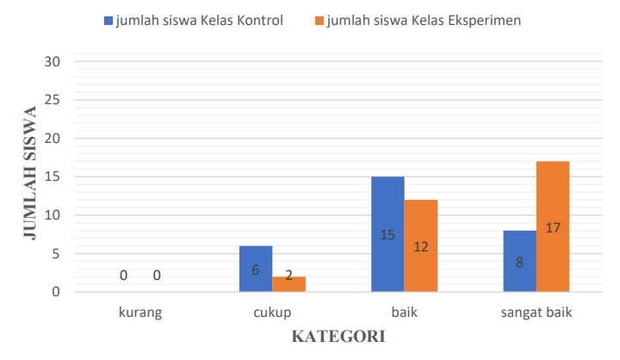
Selanjutnya, peneliti mengklasifikasikan persentase jumlah siswa berdasarkan interval skor pencapaian untuk melihat penyebaran tingkat pemahaman siswa secara heterogen. Data sebaran tersebut disajikan pada Grafik 2.

Grafik 2. Klasifikasi Hasil Belajar Siswa Secara Keseluruhan

Berdasarkan Grafik 2, sebaran kompetensi pada kelas eksperimen didominasi oleh kelompok kategori "Sangat Baik" yaitu sebanyak 17 siswa (54,84%) , sedangkan kelas kontrol didominasi oleh kelompok kategori "Baik" sebanyak 15 siswa (51,72%). Persentase siswa yang berada pada kategori "Cukup" di kelas kontrol juga jauh lebih besar, yaitu mencapai 6 siswa (20,69%) dibandingkan kelas eksperimen yang hanya berjumlah 2 siswa (6,45%).
- Analisis Pengaruh Penerapan Pendekatan Deep Learning Berbantuan Media Pear Deck terhadap Hasil Belajar Siswa
Sebelum pengujian hipotesis dilakukan, uji prasyarat analisis yang meliputi uji normalitas sebaran data menggunakan teknik Kolmogorov-Smirnov dan uji homogenitas varians menggunakan Levene's Test wajib dipenuhi.
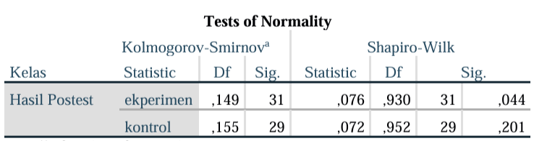
- Uji Normalitas

Gambar 1. Uji Normalitas Menggunakan SPSS 27
Berdasarkan Gambar 1, didapatkan nilai signifikansi data posttest untuk kelas eksperimen sebesar 0,076 dan kelas kontrol sebesar 0,072. Karena nilai signifikansi lebih besar dari 0,05, maka sebaran data dinyatakan terdistribusi normal.
- Uji Homogenitas
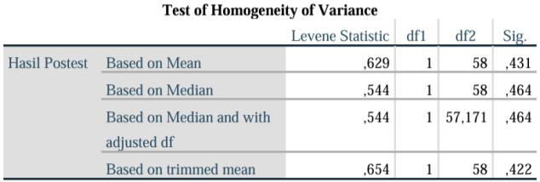

Gambar 2. Uji Homogenitas Menggunakan SPSS 27
Berdasarkan Gambar 2, hasil pengujian homogenitas varians dapat ditinjau dari nilai signifikansi Based on Mean sebesar 0,431 dan Based on Median sebesar 0,464, sehingga disimpulkan nilai signifikansi lebih besar dari 0,05 yang menunjukkan data terbukti homogen.
Setelah prasyarat statistik parametrik terpenuhi, pengujian hipotesis dilanjutkan menggunakan uji Independent Samples t-Test seperti pada Gambar 3 .
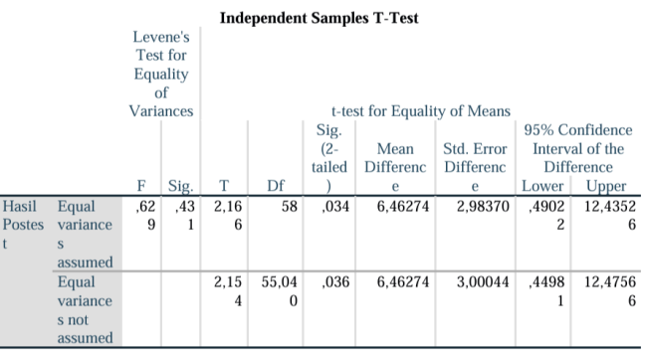

Gambar 3. Uji Independent T-Test Menggunakan SPPS 27
Berdasarkan Gambar 3, Proses komputasi uji Independent Samples t-Test menghasilkan nilai Sig. (2-tailed) sebesar 0,034. Mengingat nilai signifikansi lebih kecil dari batas probabilitas penolakan (p ≤ 0,05), secara metodologi diputuskan untuk menolak hipotesis nol (H₀) dan menerima hipotesis alternatif (H_{a}). Hasil inferensial ini membuktikan secara sahih bahwa terdapat pengaruh positif serta perbedaan hasil belajar kognitif yang signifikan antara siswa yang dibelajarkan dengan pendekatan Deep Learning berbantuan media interaktif Pear Deck dibandingkan dengan siswa yang mengikuti pembelajaran konvensional pada materi gelombang di SMAN 16 Pekanbaru.
- Pembahasan
Perbedaan perolehan kompetensi kognitif yang signifikan ini melandasi bukti empiris keunggulan efektivitas integrasi teknologi instruksional dengan desain pedagogi mendalam. Penemuan ini diperkuat oleh kajian dari Diniyah et al. (2025) yang menegaskan bahwa pendekatan pembelajaran mendalam (deep learning) sangat efektif dalam mendongkrak capaian hasil belajar kognitif siswa. Hal tersebut didukung pula oleh Bitu et al. (2024) yang memaparkan bahwa penggunaan variasi media instruksional interaktif di dalam ruang kelas mampu mengoptimalkan keterlibatan universal dan mempermudah pemahaman siswa terhadap materi pelajaran.
Penerapan pendekatan Deep Learning di kelas eksperimen memicu konstruksi pengetahuan yang optimal melalui aktivitas tiga pilar esensial, yakni pembelajaran yang berkesadaran (mindful learning), bermakna (meaningful learning), dan menggembirakan (joyful learning). Topik fisika gelombang yang mulanya dipandang memiliki tingkat abstraksi rumit karena melibatkan representasi grafis, fase, dan formulasi matematis, berhasil ditransformasikan menjadi lebih konkret. Sejalan dengan studi Mahulae et al. (2025), aktivitas instruksional berbasis deep learning mampu merangsang daya nalar logis siswa sehingga mereka dapat menguasai esensi materi secara komprehensif dan aplikatif.
Keterlibatan aktif siswa (student engagement) dipicu secara merata melalui pengerjaan LKPD dan berdiskusi melalui media Peer Deck. Fitur-fitur esensial seperti respons teks, pilihan ganda, dan aktivitas melukis grafik gelombang (drawing) merangsang aktivitas kognitif multisensori siswa. Merujuk pada pemikiran Solissa et al. (2024), tersedianya ruang interaksi dua arah via Pear Deck tidak hanya memicu antusiasme belajar, tetapi juga menciptakan iklim komunikasi multi-arah yang aktif antara guru dan siswa. Adanya fitur anonimitas respons pada presentasi kelas juga memberikan dampak psikologis berupa keamanan emosional, sehingga siswa tidak lagi merasa takut atau malu untuk mengeksplorasi jawaban mereka.
Di sisi lain, guru memperoleh data formatif secara langsung (real-time) melalui dasbor pemantauan, sehingga strategi intervensi pengajaran dapat diarahkan secara dinamis berdasarkan data pemahaman aktual kelas. Proses ini selaras dengan prinsip teori belajar konstruktivisme, di mana pemahaman konseptual yang kokoh terbangun secara mandiri melalui pengalaman belajar yang bermakna. Sesuai dengan temuan Bitu et al. (2024), rasa penasaran dan motivasi intrinsik yang timbul dari media interaktif ini terbukti berbanding lurus dengan peningkatan penguasaan aspek kognitif siswa di setiap jenjangnya.
Sebaliknya, pada kelas kontrol yang menggunakan metode pengajaran konvensional (ceramah dan diskusi searah), perolehan hasil belajar tidak seoptimal kelas eksperimen. Pembelajaran yang didominasi oleh guru menempatkan siswa sebagai penerima informasi pasif. Tanpa bantuan teknologi visualisasi interaktif, siswa mengalami hambatan fungsional dalam mencerna materi abstrak gelombang, sehingga suasana belajar cenderung menjenuhkan dan perolehan kognitif siswa terbatas pada kemampuan mengingat atau menghafal formula tanpa pemahaman konseptual yang mendalam.

D. Kesimpulan
Berdasarkan hasil penelitian dan pembahasan yang telah dilaksanakan di kelas XI SMAN 16 Pekanbaru, dapat disimpulkan terdapat perbedaan hasil belajar kognitif yang signifikan antara kelompok siswa yang dibelajarkan menggunakan pendekatan Deep Learning berbantuan media interaktif Pear Deck dengan kelompok siswa yang dibelajarkan melalui metode pembelajaran konvensional, di mana capaian kognitif pada kelas eksperimen terbukti jauh lebih optimal. Sebagai rekomendasi untuk perbaikan dan penelitian lanjutan, mengingat model instruksional berbasis teknologi interaktif ini relatif membutuhkan manajemen waktu yang panjang, peneliti menyarankan untuk melakukan perencanaan alokasi waktu secara lebih matang serta mengeksplorasi pengaruh media ini terhadap hasil belajar kognitif siswa pada konsep atau materi fisika abstrak lainnya.

DAFTAR PUSTAKA
Andi Asrafiani Arafah, Sukriadi, S., & Auliaul Fitrah Samsuddin. (2023). Implikasi teori belajar konstruktivisme pada pembelajaran matematika. Jurnal Pendidikan MIPA, 13(2), 358-366. https://doi.org/10.37630/jpm.v13i2.946
Arif, M. N., Parawansyah, M. I., Huda, F. H., & Zulfahmi, M. N. (2025). Jurnal Muassis Pendidikan Dasar. Jurnal Muassis Pendidikan Dasar, 4(1).
Azzahra, Y., & Jaya, C. A. (2025). Pendekatan deep learning: Transformasi mindful, meaningful, dan joyful dalam pembelajaran holistik. Jurnal Pendidikan, 5(3).
Bitu, Y. S., Setiawi, A. P., Bili, F. G., Iriyani, S. A., & Patty, E. N. S. (2024). Pembelajaran interaktif: Meningkatkan keterlibatan dan pemahaman siswa. J-KIP (Jurnal Keguruan dan Ilmu Pendidikan), 5(2). https://doi.org/10.25157/j-kip.v5i2.14697
Bond, M., Buntins, K., Bedenlier, S., Zawacki-Richter, O., & Kerres, M. (2020). Mapping research in student engagement and educational technology in higher education: A systematic evidence map. International Journal of Educational Technology in Higher Education, 17(1), 2. https://doi.org/10.1186/s41239-019-0176-8
Diniyah, I., Sadieda, L. U., & Marantika, M. (2025). Peningkatan hasil belajar siswa melalui pembelajaran berdiferensiasi secara konten dengan pendekatan deep learning. Jurnal Matematika, 19(3).
Handaka, A., Sukarmin, S., & Sunarno, W. (2018). Pembelajaran fisika melalui konstruktivisme menggunakan metode inkuiri terbimbing dan inkuiri bebas termodifikasi ditinjau dari motivasi berprestasi dan sikap ilmiah. Inkuiri: Jurnal Pendidikan IPA, 7(2), 190. https://doi.org/10.20961/inkuiri.v7i2.22972
Mahulae, P. S., Tumanggor, A. M. R. (2025). Pembelajaran fisika abad 21 dengan model pembelajaran dan pendekatan deep learning.
Murdani, E. (2020). Hakikat fisika dan keterampilan proses sains. Jurnal Filsafat Indonesia, 3(3), 72-80. https://doi.org/10.23887/jfi.v3i3.22195
Nurrindar, M., & Wahjudi, E. (2021). Pengaruh self-efficacy terhadap keterlibatan siswa melalui motivasi belajar. Jurnal Pendidikan Akuntansi (JPAK), 9(1), 140-148. https://doi.org/10.26740/jpak.v9n1.p140-148
Saputra, A. T., Wilujeng, I., Sobiatin, E., Aji, S. H., & Tuada, R. N. (2020). Implementation of physics mobile learning media to improve student physics perseverance. Journal of Physics: Conference Series, 1440(1), 012035. https://doi.org/10.1088/1742-6596/1440/1/012035
Solissa, E. M., Sasabone, C., Safar, M., & Hasanah, U. (2024). Efektivitas pembelajaran Bahasa Indonesia menggunakan media pembelajaran berbasis aplikasi Pear Deck. Jurnal Pendidikan.
Sugiono, S., & Latief, H. M. J. (2023). Strengthening teacher capacity in the use of interactive learning media. Pundimas: Publikasi Kegiatan Abdimas, 2(3), 100-105. https://doi.org/10.3710/pnd.v2i3.1255
Sugiyono. (2009). Metode penelitian pendidikan pendekatan kuantitatif, kualitatif, dan R&D. Bandung: Alfabeta.
Syelvia Putri, V., & Syafitri, Y. (2023). Dampak perkembangan teknologi dalam pendidikan dimasa pandemi bagi kaum milenial. Journal of Pedagogy and Online Learning, 2(1), 21-27. https://doi.org/10.24036/jpol.v2i1.20
Yuliana, & Susilo. (2021). Analisis kendala pembelajaran fisika berbasis daring dan dampaknya terhadap hasil belajar kognitif siswa. Jurnal Pendidikan Fisika, 9(2), 133.

